Практикум по информатике "Электронные таблицы"

Практическая работа №1. Ввод данных в ячейки, редактирование данных, изменение ширины столбца, вставка строки (столбца)
Редактирование данных:
1) выбрать нужную ячейку;
2) щелкнуть мышью в строке формул или дважды щелкнуть левой кнопкой мыши внутри ячейки;
3) отредактировать содержимое ячейки;
4) нажать Enter или щелкнуть мышью в другой ячейке.
Изменение ширины столбца (высоты строки):
1) подвести курсор мыши к границе столбца (строки), курсор примет вид двойной стрелки;
2) передвигать границу до нужного размера, не отпуская левой кнопки мыши;
3) отпустить левую кнопку мыши.
Вставка строки (столбца)
1) выделить строку (столбец), перед (слева) которой нужно вставить новую строку (столбец);
2) выбрать Вставка, Строки (Столбцы)
Задание.
1) Введите данные следующей таблицы:
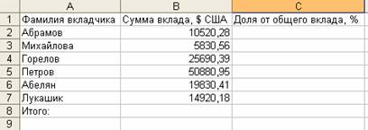
Подберите ширину столбцов так, чтобы были видны все записи.
2) Вставьте новый столбец перед столбцом А. В ячейку А1 введите № п/п, пронумеруйте ячейки А2:А7, используя автозаполнение, для этого в ячейку А2 введите 1, в ячейку А3 введите 2, выделите эти ячейки, потяните за маркер Автозаполнения вниз до строки 7.
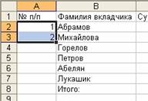
3) Вставьте строку для названия таблицы. В ячейку А1 введите название таблицы Индивидуальные вклады коммерческого банка.
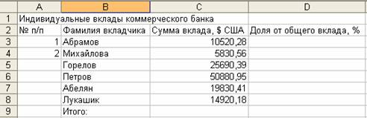
4) Сохраните таблицу в своей папке под именем банк.xls

Практическая работа №2. Ввод формул
Запись формулы начинается со знака «=». Формулы содержат числа, имена ячеек, знаки операций, круглые скобки, имена функций. Вся формула пишется в строку, символы выстраиваются последовательно друг за другом.
Задание.
1) Откройте файл банк.xls, созданный на прошлом уроке. Скопируйте на «Лист 2» таблицу с «Лист 1».
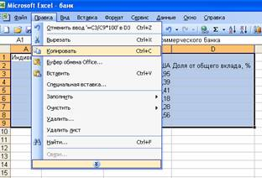
2) В ячейку С9 введите формулу для нахождения общей суммы =С3+С4+С5+С6+С7+С8, затем нажмите Enter.
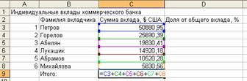
3) В ячейку D3 введите формулу для нахождения доли от общего вклада, =С3/C9*100, затем нажмите Enter.
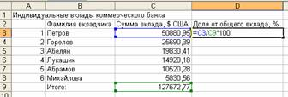
4) Аналогично находим долю от общего вклада для ячеек D4, D5, D6, D7, D8
5) Для группы ячеек С3:С9 установите Разделитель тысяч и разрядность Две цифры после запятой, используя следующие кнопки , , .
6) Для группы ячеек D3:D8 установите разрядность Целое число, используя кнопку
7) Добавьте две строки после названия таблицы. Введите в ячейку А2 текст Дата, в ячейку В2 – сегодняшнюю дату (например, 10.09.2008), в ячейку А3 текст Время, в ячейку В3 – текущее время (например, 10:08). Выберите формат даты и времени в соответствующих ячейках по своему желанию.
8) В результате выполнения задания получим таблицу
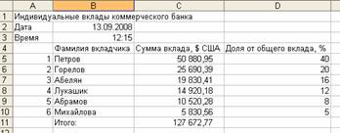
9) Сохраните документ под тем же именем.

Практическая работа №3. Форматирование таблицы
1) Для изменения формата ячеек необходимо:
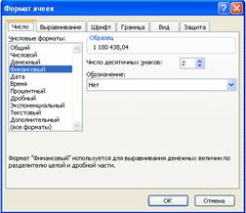
- выделить ячейку (группу ячеек);
- выбрать Формат, Ячейки;
- в появившемся диалоговом окне выбрать нужную вкладку (Число, Выравнивание, Шрифт, Граница);
- выбрать нужную категорию;
- нажать ОК.
2) Для объединения ячеек можно воспользоваться кнопкой Объединить и поместить в центре на панели инструментов
Задание. 1) Откройте файл банк.xls, созданный на прошлом уроке.
2) Объедините ячейки A1:D1.
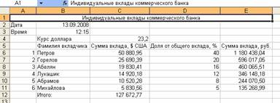
3) Для ячеек В5:Е5 установите Формат, Ячейки, Выравнивание, Переносить по словам, предварительно уменьшив размеры полей, для ячейки В4 установите Формат, Ячейки, Выравнивание, Ориентация - 450, для ячейки С4 установите Формат, Ячейки, Выравнивание, по горизонтали и по вертикали – по центру
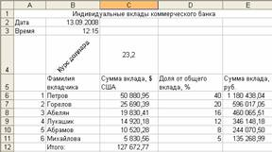
4) С помощью команды Формат, Ячейки, Граница установить необходимые границы
5) Выполните форматирование таблицы по образцу в конце задания.
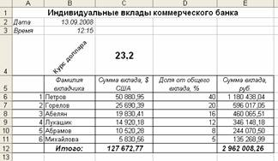
9) Сохраните документ под тем же именем.

Практическая работа №4. Абсолютная и относительная адресация ячеек
1) Формула должна начинаться со знака «=».
2) Каждая ячейка имеет свой адрес, состоящий из имени столбца и номера строки, например: В3, $A$10, F$7.
3) Адреса бывают относительные (А3, Н7, В9), абсолютные ($A$8, $F$12 – фиксируются и столбец и строка) и смешанные ($A7 – фиксируется только столбец, С$12 – фиксируется только строка). F4 – клавиша для установки в строке формул абсолютного или смешанного адреса.
4) Относительный адрес ячейки изменяется при копировании формулы, абсолютный адрес не изменяется при копировании формулы
5) Для нахождения суммы можно воспользоваться кнопкой Автосуммирование , которая находится на панели инструментов
Задание.
1) Откройте файл банк.xls, созданный на прошлом уроке. Скопируйте на «Лист 3» таблицу с «Лист 1».
2) В ячейку С9 введите формулу для нахождения общей суммы, для этого выделите ячейку С9, нажмите кнопку Автосуммирование, выделите группу ячеек С3:С8, затем нажмите Enter.
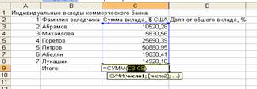
3) В ячейку D3 введите формулу для нахождения доли от общего вклада, используя абсолютную ссылку на ячейку С9: =С3/$C$9*100.
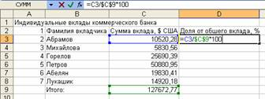
4) Скопируйте данную формулу для группы ячеек D4:D8 любым способом.
5) Добавьте две строки после названия таблицы. Введите в ячейку А2 текст Дата, в ячейку В2 – сегодняшнюю дату (например, 10.09.2008), в ячейку А3 текст Время, в ячейку В3 – текущее время (например, 10:08). Выберите формат даты и времени в соответствующих ячейках по своему желанию.
6) Сравните полученную таблицу с таблицей, созданной на прошлом уроке.
7) Добавьте строку после третьей строки. Введите в ячейку В4 текст Курс доллара, в ячейку С4 – число 23,20, в ячейку Е5 введите текст Сумма вклада, руб.
8) Используя абсолютную ссылку, в ячейках Е6:Е11 найдите значения суммы вклада в рублях.
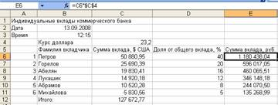
9) Сохраните документ под тем же именем.

Практическая работа №5. Встроенные функции
Excel содержит более 400 встроенных функций для выполнения стандартных функций для выполнения стандартных вычислений.
Ввод функции начинается со знака = (равно). После имени функции в круглых скобках указывается список аргументов, разделенных точкой с запятой.
Для вставки функции необходимо выделить ячейку, в которой будет вводиться формула, ввести с клавиатуры знак =, нажать кнопку Мастера функций на строке формул. В появившемся диалоговом окне
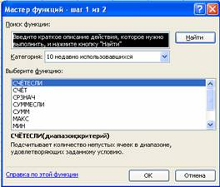
выбрать необходимую категорию (математические, статистические, текстовые и т.д.), в этой категории выбрать необходимую функцию. Функции СУММ, СУММЕСЛИ находятся в категории Математические, функции СЧЕТ, СЧЕТЕСЛИ, МАКС, МИН находятся в категории Статистические.
Задание. Дана последовательность чисел: 25, –61, 0, –82, 18, –11, 0, 30, 15, –31, 0, –58, 22. В ячейку А1введите текущую дату. Числа вводите в ячейки третьей строки. Заполните ячейки К5:К14 соответствующими формулами.
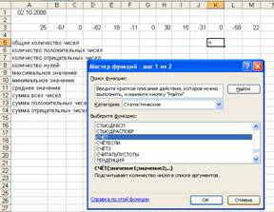
Отформатируйте таблицу по образцу:
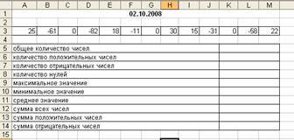
Лист 1 переименуйте в Числа, остальные листы удалите. Результат сохраните в своей папке под именем Числа.xls.

Практическая работа №6. Связывание рабочих листов
В формулах можно ссылаться не только на данные в пределах одного листа, но и на данные, расположенные в ячейках других листов данной рабочей книги и даже в другой рабочей книге. Ссылка на ячейку другого листа состоит из имени листа и имени ячейки (между именами ставится восклицательный знак!).
Задание. На первом листе создать таблицу «Заработная плата за январь»
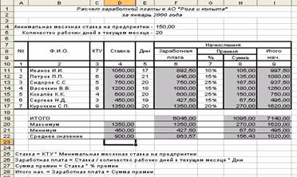
На втором листе создать таблицу «Заработная плата за февраль»
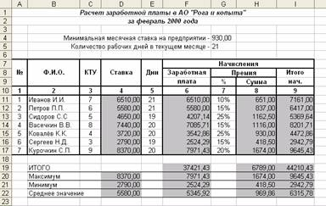
Переименуйте листы рабочей книги: вместо Лист 1 введите Зарплата за январь, вместо Лист 2 введите Зарплата за февраль, вместо Лист 3 введите Всего начислено. Заполните лист Всего начислено исходными данными.
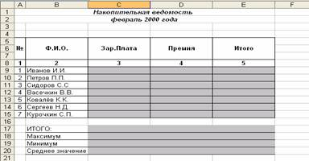
Заполните пустые ячейки, для этого введите в ячейку С9 формулу , в ячейку D9 введите формулу , в остальные ячейки введите соответствующие формулы.
Сохраните документ под именем зарплата.

Практическая работа №7. Логические функции
Логические функции предназначены для проверки выполнения условия или для проверки нескольких условий.
Функция ЕСЛИ позволяет определить, выполняется ли указанное условие. Если условие истинно, то значением ячейки будет выражение 1, в противном случае – выражение 2.
=ЕСЛИ (условие; выражение 1; выражение 2)
Например, =ЕСЛИ (В2>20; «тепло»; «холодно»)
Если значение в ячейке В2>20, то выводится сообщение тепло, в противном случае – холодно.
Задание 1.
1) Заполните таблицу и отформатируйте ее по образцу:
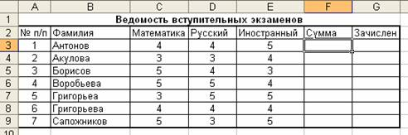
2) Заполните формулами пустые ячейки. Абитуриент зачислен в институт, если оценка по математике 4 или 5, в противном случае – нет.
3) Сохраните документ под именем студент.
Совместно с функцией ЕСЛИ используются логические функции И, ИЛИ, НЕ.
Например, =ЕСЛИ(И(Е4<3; Н8>=3); «выиграет»; «проиграет»). Если значение в ячейке Е4<3 и Н8>=3, то выводится сообщение выиграет, в противном случае – проиграет.
Задание 2.
1) Откройте файл «Студент».
2) Скопируйте таблицу на Лист 2.
3) После названия таблицы добавьте пустую строку. Введите в ячейку В2 Проходной балл, в ячейку С2 число 13. Изменим условие зачисления абитуриента: абитуриент зачислен в институт, если сумма баллов больше или равна проходному баллу и оценка по математике 4 или 5, в противном случае – нет.
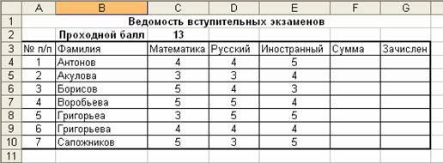
4) Сохраните полученный документ.

Практическая работа № 8. Обработка данных с помощью ЭТ
1. Заполните таблицы.
2. Заполните формулами пустые ячейки. Засушливым считается месяц, в котором количество выпавших осадков меньше 15 мм (воспользуйтесь формулой СЧЕТЕСЛИ).
3. Заполните столбец Прогноз:
- засуха, если количество осадков < 15 мм;
- дождливо, если количество осадков >70 мм;
- нормально (в остальных случаях).
4. Представьте данные таблицы Количество осадков (мм) графически, расположив диаграмму на Листе 2. Выберите тип диаграммы и элементы оформления по своему усмотрению.
5. Переименуйте Лист 1 в Метео, Лист 2 в Диаграмма. Удалите лишние листы рабочей книги.
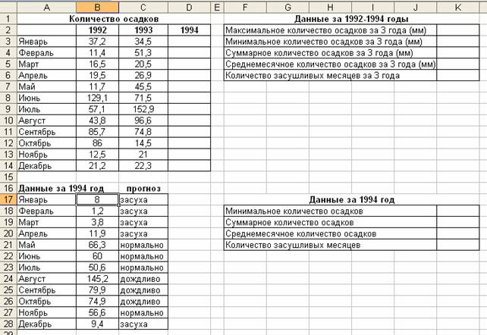
6) Установите ориентацию листа – альбомная, укажите в верхнем колонтитуле (Вид, Колонтитулы) свою фамилию, а в нижнем – дату выполнения работы.
7) Сохраните таблицу под именем метео.

Практическая работа № 9. Решение задач с помощью ЭТ
Задача 1. Представьте себя одним из членов жюри игры «Формула удачи». Вам поручено отслеживать количество очков, набранных каждым игроком, и вычислять суммарный выигрыш в рублях в соответствии с текущим курсом валюты, а также по результатам игры объявлять победителя. Каждое набранное в игре очко соответствует 1 доллару.
1. Заготовьте таблицу по образцу:
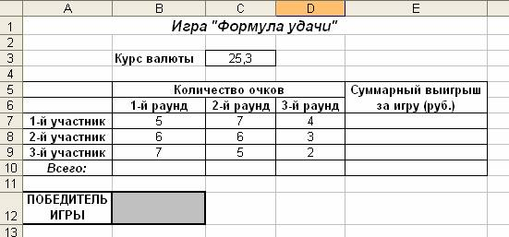
2. В ячейки Е7:Е9 введите формулы для расчета Суммарного выигрыша за игру (руб.) каждого участника, в ячейки В10:D10 введите формулы для подсчета общего количества очков за раунд.
3. В ячейку В12 введите логическую функцию для определения победителя игры (победителем игры считается тот участник игры, у которого суммарный выигрыш за игру наибольший)
4. Проверьте, что при изменении курса валюты и количества очков участников изменяется содержимое ячеек, в которых заданы формулы.
5. Сохраните документ под именем Формула удачи.
Дополнительное задание.
Выполните одну из предлагаемых ниже задач.
1. Для обменного пункта валюты создайте таблицу, в которой оператор, вводя число (количество обмениваемых долларов) немедленно получал бы ответ в виде суммы в рублях.
Текущий курс доллара отразите в отдельной ячейке. Переименуйте Лист 1 в Обменный пункт. Сохраните документ под именем Обменный пункт.
2. В парке высадили молодые деревья: 68 берез, 70 осин и 57 тополей. Подсчитайте общее количество высаженных деревьев, их процентное соотношение. Постройте объемный вариант круговой диаграммы.
Сохраните документ под именем Парк.

Практическая работа №10. Формализация и компьютерное моделирование
При решении конкретной задачи необходимо формализовать изложенную в ней информацию, а затем на основе формализации построить математическую модель задачи, а при решении задачи на компьютере необходимо построить компьютерную модель задачи.
Пример 1. Каждый день по радио передают температуру воздуха, влажность и атмосферное давление. Определите, в какие дни недели атмосферное давление было нормальным, повышенным или пониженным – эта информация очень важна для метеочувствительных людей.
Формализация задачи – атмосферное давление считается:
- нормальным, если находится в пределах от 755 до 765 мм рт.ст.;
- пониженным – в пределах 720-754 мм рт.ст.;
- повышенным – до 780 мм рт.ст.
Для моделирования конкретной ситуации воспользуемся логическими функциями MS Excel.
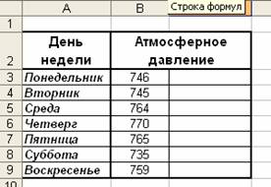
2. В ячейку С3 введите логическую функцию для определения, каким (нормальное, повышенное или пониженное) было давление в каждый из дней недели.
3. Проверьте, как изменяется значение ячейки, содержащей формулу при изменении числового значения атмосферного давления.
4. Сохраните документ под именем Атмосферное давление.
Дополнительное задание.
В 1228 г. итальянский математик Фибоначчи сформулировал задачу: «Некто поместил пару кроликов в некоем месте, огороженном со всех сторон стеной. Сколько пар кроликов родится при этом в течение года, если природа кроликов такова, что каждый месяц, начиная с третьего месяца после своего рождения, пара кроликов производит на свет другую пару?»
Формализация задачи:
Эта задача сводится к последовательности чисел, в дальнейшем получившей название «Последовательность Фибоначчи»: 1, 1, 2, 3, 5, 8, …,
Где два первых члена последовательности равны 1, а каждый следующий член последовательности равен сумме двух предыдущих.
Выполните компьютерное моделирование задачи Фибоначчи.

